
Gruppenarbeit – Rollenspiel

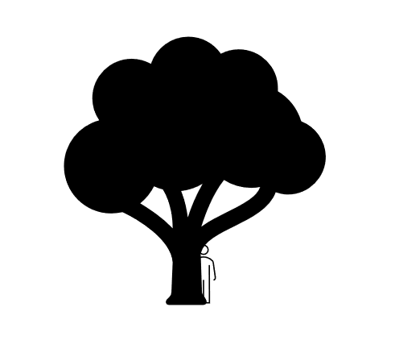
Verstecken

- Bestimmt, wer das Wiesel und wer den Bären und den Dachs spielt!

- Lest den Text aus dem Buch in verteilten Rollen!

- Überlegt euch, wie es nicht zum Streit kommen kann?

- Was könnte der Bär sagen?

- Was könnte das Wiesel sagen?

4.Spielt die Szene einmal mit einer friedlichen Lösung vor!

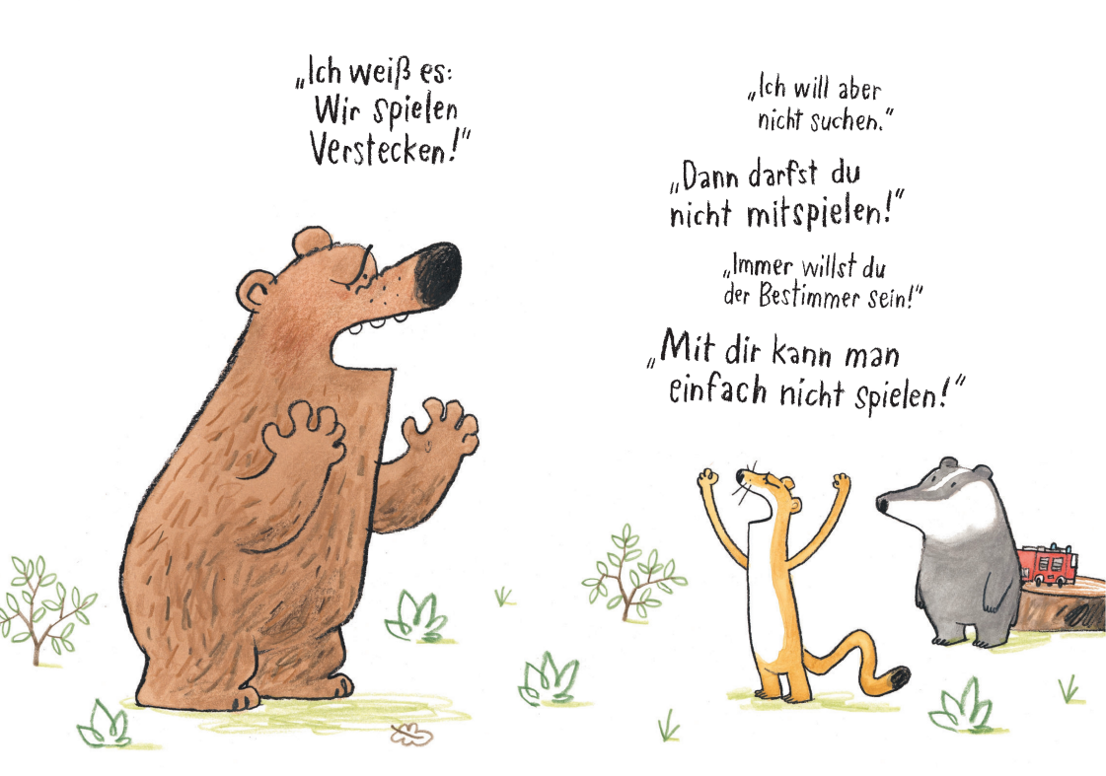

Gruppenarbeit – Rollenspiel


Fußball spielen

- Bestimmt, wer das Wiesel, den Bären und den Dachs spielt!

- Lest den Text aus dem Buch in verteilten Rollen! Entscheidet, wer den Erzähler liest!

- Überlegt euch, wie es nicht zum Streit kommen kann?

- Was könnte der Bär sagen?

- Was könnte das Wiesel sagen?

- Spielt die Szene einmal mit einer friedlichen Lösung vor!

